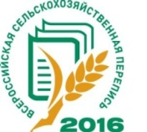
1 июля по 15 августа 2016 года в России проходит Всероссийская сельскохозяйственная перепись.
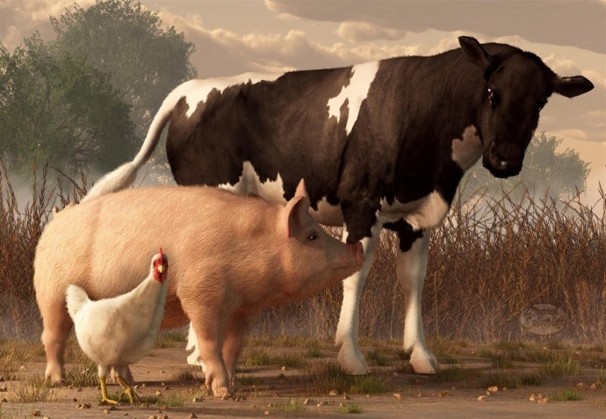
Россия – великая держава с уникальными природными условиями и человеческим потенциалом. Опорой нашего государства всегда были крестьяне, сельские труженики.
«Село в порядке – страна в достатке!» - девиз Всероссийской сельскохозяйственной переписи 2016 года. Он передает основную идею: экономическая стабильность государства напрямую зависит от уровня развития сельского хозяйства.
Перепись касается миллионов жителей Ростовской области, как тех, кто трудится в сельском хозяйстве, живет в сельской местности, имеет личное подсобное или другое индивидуальное хозяйство, так и горожан, садоводов и дачников, имеющих земельные участки под индивидуальное строительство и выращивание сельскохозяйственных культур на этих участках.
Согласно основным методологическим и организационным положениям по подготовке и проведению Всероссийской сельскохозяйственной переписи 2016 года метод статистического обследования объектов переписи в городских округах -комбинированный.
Метод сплошного статистического обследования применяется для:
- Сельскохозяйственных организаций;
- Крестьянских (фермерских) хозяйств и индивидуальных предпринимателей;
- Граждан в сельских поселениях, имеющих земельные участки для ведения личного подсобного хозяйства или имеющих сельскохозяйственных животных;
Метод выборочного статистического обследования применяется для:
- Каждого пятого гражданина в городских округах, имеющего земельный участок для индивидуального жилищного строительства, площадь которого от 4 – х и более соток;
- Граждан в городских округах, имеющих земельные участки в садоводческих некоммерческих товариществах, ведущих сельскохозяйственную деятельность на этих участках.
Конфиденциальность всей информации, полученной в ходе переписи, гарантируются Федеральным законом, все данные будут использованы только в виде обобщенных статистических данных.
Успех Всероссийской сельскохозяйственной переписи во многом зависит от каждого участника переписи. Совместными усилиями Всероссийская сельскохозяйственная перепись привлечет должное внимание к нуждам села, позволит выработать более эффективную программу изменения ситуации в сельском хозяйстве, даст новый импульс развития экономии в целом.

